Развитие информационных навыков у студентов как способ формирования soft skills специалистов

Радевич Любовь Ивановна, преподаватель
ГБПОУ «Дзержинский техникум бизнеса и технологий»

Сейчас — как раз то самое время, когда настоящее
прямо на наших глазах превращается в будущее.
Айзек Азимов

Особенности современной жизни:
- Изменчивость и неопределенность
- Разнообразие и сложность
- Цифровизация, цифровая трансформация
Таким образом, требование времени - транспрофессионализм (полипрофессионализм).
В изменяющемся мире ключевым становится самостоятельное проектирование своей карьеры. Карьерное ориентирование – цель нашего выпускника. И он должен быстро (здесь и сейчас) включаться в процесс.
Иллюстрацией комплекса навыков, которыми должен обладать человек может служить Треугольник развития.
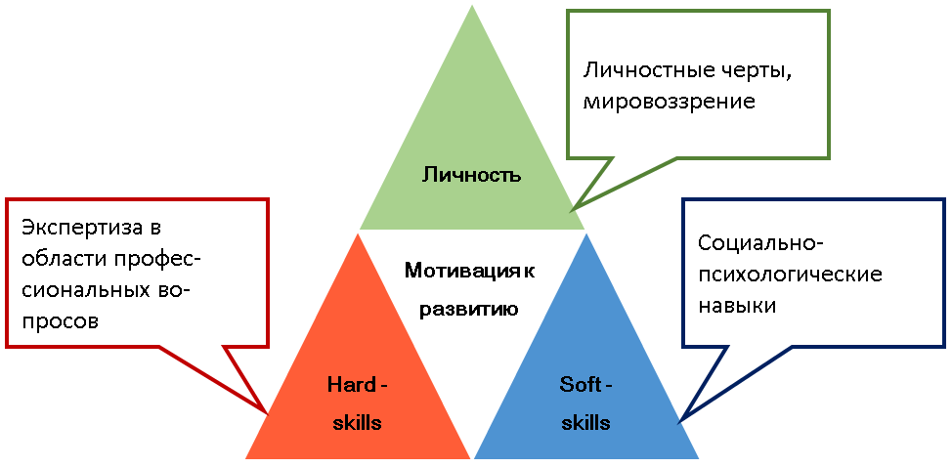
Не будем останавливаться на личностных и профессиональных аспектах.
Но важно отметить, что это равнозначные и равноценные компоненты процесса развития личности.
Каждый человек должен обладать такими навыками, которые не зависят от профессии. Это те навыки котоорым не учат образовательных учреждениях, но в жизни они оказываются очень полезными.
К ним относятся, к примеру: умение быстро читать, вести переговоры, мыслить критически, логически или творчески.
Подобные навыки сегодня называют надпрофессиональными, междисциплинарными, гибкими, мягкими, навыками XXI века, но чаще всего soft-skills.
Soft skills - мягкие навыки (не гибкие навыки), но это по английски – изменяемые или программируемые. По аналогии с Software (в IT – сфере есть понятие – программное обеспечение, Hardware – железо, платы, оборудование). Soft skill появились в противовес к Hard skills, то есть профессиональным навыкам и поэтому их можно называть надпрофессиональными и междисциплинарными.
В научной сфере первое упоминание этого термина появилось в 1972 году на одной конференции США. С тех пор появилось множество упоминаний и определений термина Soft skills, который часто пересекается с некогнитивныи навыками, социальными способностями, эмоциональным интеллектом и тому подобное.
Критерии отделения soft-skills от других навыков часто оказываются очень размытыми. Это связано с их популярностью, а также тем что они используются в различных областях
Существует заблуждение что Soft-skills это всё что не Hard-skills. Это всё не совсем так. Но реально они являются непересекающимися множествами.

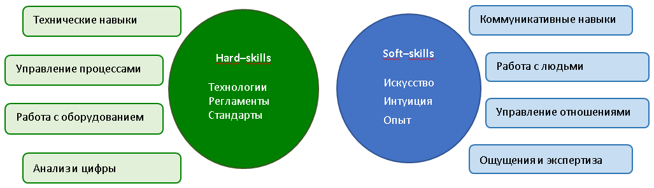

Надо понимать, что для Hard-skills:
- Развитие происходит быстрее
- С меньшим усилием
- Достижение требуемого уровня - гарантировано (при соблюдении базовых критериев: мотивация, обучаемость и др.)
- Практически не подвержены обратному развитию
Для Soft-skills:
- Развитие происходит медленнее
- С большим усилием
- Достижение требуемого уровня не гарантировано («предел» компетенций, глубокая интеграция в структуре личности)
- В специфических условиях - подвержены обратному развитию
Для большинства людей умение печатать на компьютере быстро является надпрофессиональным навыком. Но для cекретарей и писателей это в чистом виде hard-skills.
Поэтому, если студент знает клавиатуру и умеет быстро печатать, это делает его более эффективным при выполнении практических работ по ИТ.
Некоторая путаница возникает из-за того что soft-skills трактуют непосредственно как навыки, то есть процессы доведенные до автоматизма.
С моей точки зрения, это то, что раньше называли ЗУН, так как не только навыки, но, и знания, и умения которые тоже могут быть надпрофессиональными.
В специальности Дизайн – знание Photoshop и CorelDraw умение работать это Hard skills. А знание творческих алгоритмов — это Soft-skills. Выпускники, приходя в компании спокойно работают в других графических редакторах. Но без знаний теории композиции, цветовой гармонии, законов использования шрифтов и цвета трудно (невозможно) создать что-нибудь очень крутое.
Однако знание Photoshop может использоваться в различных областях. Поэтому в группах ОП, ТХ и ОООП умение работать в Photoshop это Soft-skills. Кому-то придется заниматься организацией групповых мероприятий и оформлять приглашения, меню, столы, залы.
Таким образом, Soft-skills это то, что позволяет быть более эффективными в различных видах деятельности вне зависимости от профессионального, языкового, культурного и научного контекста
Важность надпрофессиональных навыков трудно переоценить. Про это не сказал только ленивый это и экономисты, ученые, психологи и политики
Основатели AliExpress говорят о том что Soft-Skill необходимо в XXI веке так как многие наши функции начинают выполнять машины, роботы, автоматизированные системы.
Всемирный экономический форум назвал 10 главных навыков в 2020 году:
 | Решение проблем |  | Эмоциональный интеллект
 | Критическое мышление |  | Принятие решений
 | Креативность |  | Ориентация на сервис
 | Управление людьми |  | Переговоры
 | Взаимодействие с людьми |  | Гибкость мышления

В.В. Путин использовал этот термин совершенно не характерный для него.
Термин Soft-skills чаще используют в связке с эмоциональным интеллектом Основатели теории социального интеллекта заявляют, что интеллект в классическом понимании слабо влияет на успешность людей. Но умение общаться, мыслить критически, решать нестандартные задачи влияют на успех.
Например:
- В 2015 году в Harvard University были проведены подробные исследования где установили что 85% успеха зависело от soft-skills.
- В 2017 году компания Google провела исследование чтобы определить наиболее эффективные команды и подразделения В результате оказалось, что наиболее эффективными оказались смешанные группы сотрудников сильными гибкими навыками (Case-технологии).
Необходимо отметить какие существуют надпрофессиональные навыки.
Что из этого следует развивать и как?
Единой классификации гибких навыков на данный момент не существует. Если поискать можно найти разные классификации Есть несколько академических перечней или более современных, или специализированных для разных профессий. В интернете огромное количество рекомендаций 10 полезных навыков для продавца, для психолога, навыки, необходимые для школьника или менеджера.
Например, большая пятёрка некогнитивных навыков:
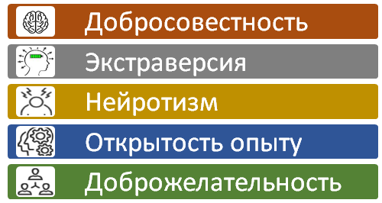

Или концепция 4К:
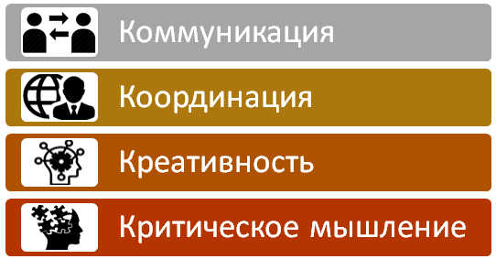
Каждая из этих классификаций может иметь более группировок
Оптимально таких делений 4. Это четыре группы Мета-навыков
- Аналитические – Скорочтение, Усный счет, Умение работать с информацией, компьютерная грамотность.
- Творческие - Умение проводить мозговые штурмы и Знание алгоритмов ТРИЗ
- Коммуникативные – Риторика, Писательское мастерство, Умение вести переговоры
- Организационные - Тайм-менеджмент, Умение планировать, Вести здоровый образ жизни
В каждой серьёзной дисциплине при правильном подходе изучаются в том числе надпрофессиональные аспекты. Мы опосредованно развиваем надпредметные навыки.
В информатике учим логике, алгоритмизации. В рамках дисциплин Информатика и Информационные технологии условная TimeLine показывает насущную необходимость включения Soft-skills аналитической группы.
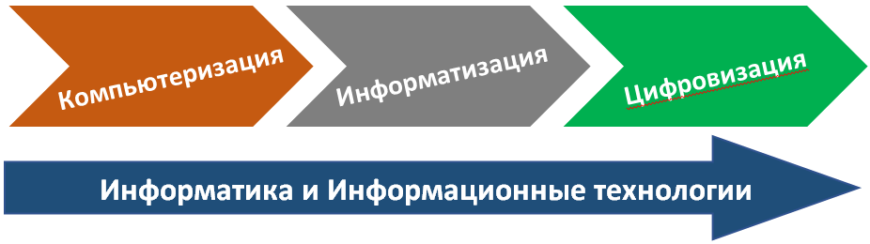

Термин цифровизация нас уже не пугает.
- каждый обучающийся имеет доступ к высокоскоростному интернету;
- в техникуме создана и функционирует цифровая образовательная среда;
- преподаватели используют цифровые учебные материалы, онлай-сервисы и ресурсы, применяют дистанционные образовательные технологии;
- используются облачные технологии;
- в техникуме внедряются системы цифрового администрирования.
К аналитической группе относим навыки работы с информацией
Чему стараемся научить в работе с информацией:
- Чтению и пониманию текста, графики
- Правильной формулировке поисковых запросов
- Формированию «опорного» конспекта
- Комплектованию базы знаний
- Получению адекватной информации в библиотеке
Для решения этих задач необходимо формировать вычислительное (компьютерное) мышление:
- декомпозиция - разбиение задачи на части;
- абстрагирование - отбрасывание второстепенных деталей и фокусирование внимания на основной информации;
- распознавание образов - анализ данных, поиск шаблонов, соответствующих имеющимся данным;
- алгоритмизация - создание серии упорядоченных шагов, направленных на решение проблемы;
- моделирование - создание моделей, представляющих процессы;
- оценка - определение эффективности решения, возможности его применения к решению других задач
Для развития Soft-skills удобно использовать компетентностную модель Когда любая компетенция состоит из комплекса знаний умений и навыков и все три компонента важны.
Если тренировать память, только тренажёры не помогут. Важно знать, как работает мозг, память и мнемотехники. Знание — это всегда основы наших навыков
Обучение сегодня это не только школьный предмет. Учиться нужно постоянно. Это должна быть жизненная позиция иначе навыки просто пропадают Или устаревают А вот soft-skills менее всего подвержена старению.
Всё же не стоит преувеличивать влияние Soft-skills.
Важно какими навыками овладеют студенты. Как смогут применить.
Во-первых, одни лишь гибкие навыки без знания профессий не помогут
Во-вторых, важно понимать помогают ли эти навыки в карьерном росте.
В-третьих, насколько нравится выбранная профессия (наша работа). Ведь это именно то для чего нужно развивать любые навыки
В-четвёртых важно знать что soft-skills это отработка и тренировка. Поэтому важно не только пройти курс но и попробовать это в своей жизни
Навыки данного класса сложно отслеживать, измерять. Однако, на сегодняшний день существуют тесты и методики проведения собеседований, помогающие оценить уровень развития данной группы навыков.
Наиболее интересными можно считать сайты:
- Викиум - https://wikium.hype.tech/
- 4brain - https://4brain.ru/blog/kakie-soft-skills-vam-nuzhny/
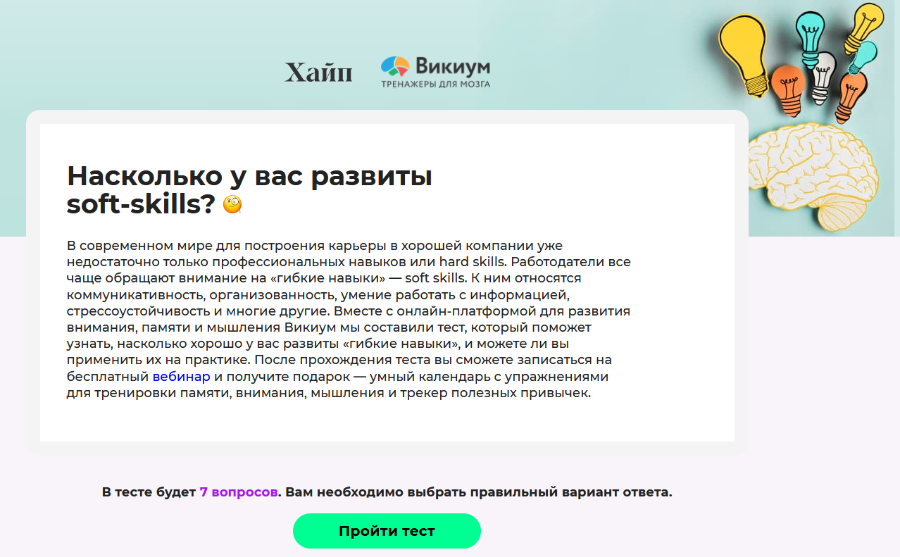

Список источников
- Soft skills – что это такое и где этому научиться. редакция Фоксфорд.Медиа [Электронный ресурс]: Режим доступа: https://media.foxford.ru/soft-skills
- Абрамов Андрей, Что такое soft skills и как их развивать [Электронный ресурс]: Режим доступа: https://trends.rbc.ru/trends/education/5e90743f9a7947ca3bbb6523
- Буянов Евгений, Soft skills: самое важное о гибких навыках [Электронный ресурс]: Режим доступа: https://4brain.ru/blog/kakie-soft-skills-vam-nuzhny/

